**Покровский**

***№ 11***

***13.08.2019 года***

*ПА№41 от 12.08.2019*

*ПА№ 42 от 13.08.2019*

*ПА №43 от 13.08.2019*

**Вестник**

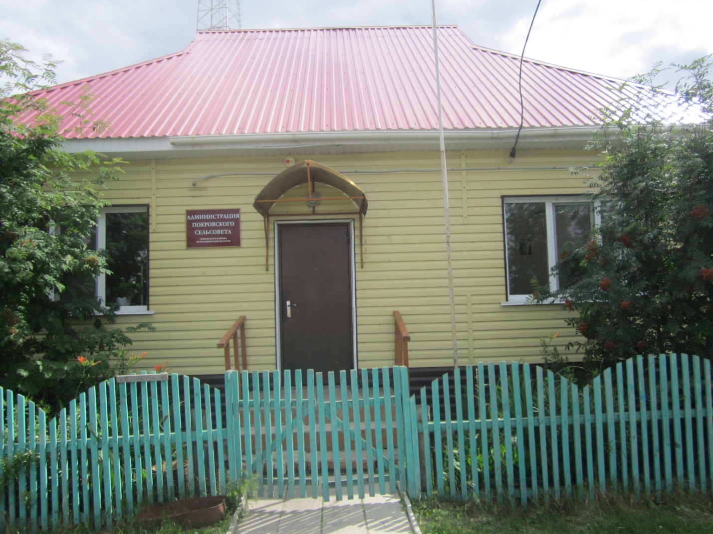



государственных органов, органов местного самоуправления либо подведомственных государственным органам или органам местного самоуправления организаций, в распоряжении которых находятся эти документы и (или) информация;

- представлять документы и (или) информацию, запрашиваемые в рамках межведомственного информационного взаимодействия, в орган государственного контроля (надзора), орган муниципального контроля по собственной инициативе;

2. Опубликовать данное постановление в периодическом печатном издании органов местного самоуправления в «Покровском вестнике» .

3. Контроль за исполнением настоящего постановления оставляю за собой

Глава Покровского сельсовета

Чановского района

Новосибирской области П.В.Семченко

Маркова Н.А.

32-445